**Préparation:(à compléter)**

1. Les librairies à installer :

a.(1)Windows: pip3 install

(2)Mac OS:

b.(1)Windows: pip3 install

(2)Mac OS:

c.(1)Windows: pip3 install

(2)Mac OS:

d.(1)Windows: pip3 install

(2)Mac OS:

e.(1)Windows: pip3 install

(2)Mac OS:

f.(1)Windows: pip3 install

(2)Mac OS:

2. Installer l'environnement de Python

3. Lancer le fichier WinTraining.py dans console

(1) Windows, il vous faut lancer le console cmd.exe et aller dans le répertoire de projet pour lancer le projet.

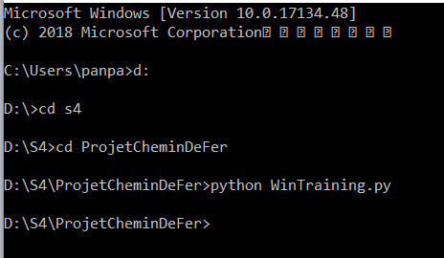

1. Mac OS,

**Utilisation de Training:**

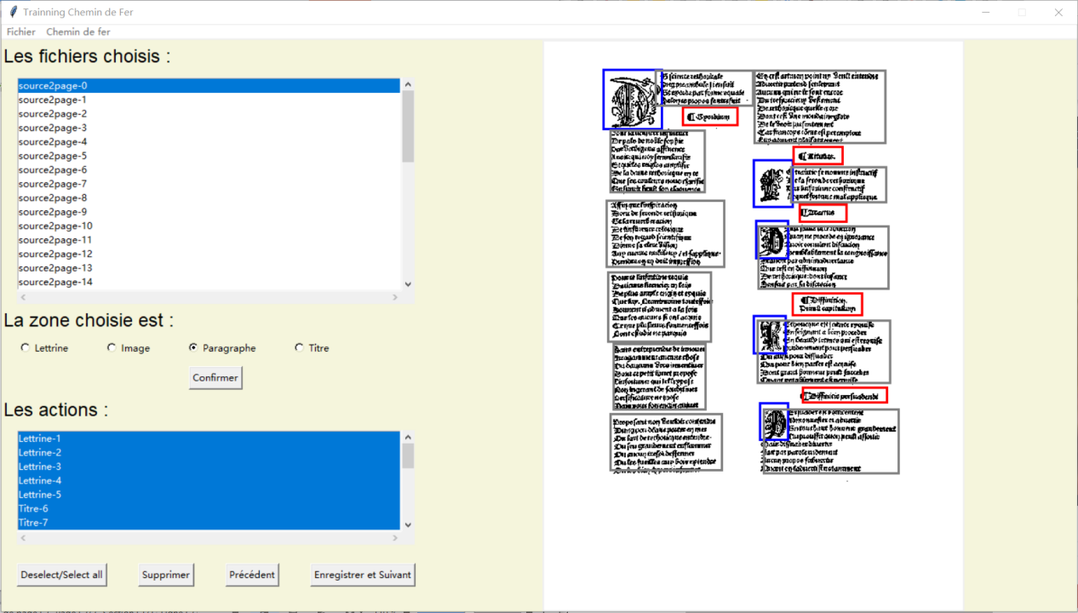

1. Sur le menu, vous pouvez choisir «Fichier» pour que vous créiez un nouveau projet ou continuiez un projet que vous avez fait.
2. Pour créer un nouveau fichier, vous ne pouvez que sélectionner les fichiers PDF.
3. Si vous sélectionnez un fichier de projet que vous avez déjà créé, vous serez renvoyé sur une fenêtre de la liste de projets qui sont déjà créés.
4. Quand vous créez un projet, ou si vous sélectionnez un projet à continuer, le logiciel va convertir le fichier PDF en image PNG, et le logiciel va charger les images et les afficher sur la fenêtre.
5. Le logiciel convertit le fichier PDF en PNG, c’est vraiment lent, surtout quand il y a beaucoup de pages.
6. Sur la partie d’image affichée, vous pouvez dessiner les rectangles pour encadrer chaque élément.
7. Les éléments créés sont des paragraphes par défaut.
8. Pour changer le type d’élément, vous devez :

- sélectionner une/des actions

- sélectionner le type d’action dans la «zone choisie»

- appuyer sur le bouton pour «Confirmer»

1. Autres
2. Les boutons «Précédent» et «Enregistrer et Suivant» permettent de changer le fichier sélectionné et sauvegarder le projet.
3. Si vous changez le fichier sélectionné avec la souris, le projet est sauvegardé automatiquement.
4. Quand vous finissez le traitement d’image manuel, vous pouvez créer le chemin de fer sur le menu «Chemin de Fer».
5. Pour créer le chemin de fer, il faut que 20% des pages soit traité, si ce n'est pas fait, le traitement ne sera pas efficace, si les premières pages ne sont pas représentatives (couverture, page vierge,...), elles ne sont pas comptées dans les 20%.
6. L’étape de création du chemin de fer est lent et long aussi.
7. ATTENTION: si le chemin de fer est déjà créé une fois, il ne sert à rien de continuer à modifier ou d’ajouter des éléments via la fenêtre de Training, cela n'aura aucun impact sur le chemin de fer.
8. Si vous avez déjà créé le chemin de fer, vous appuyez sur le menu «chemin de fer» -> «crée», cela ne refera pas tous les traitements, il affichera simplement le résultat qui est déjà fait.
9. Si vous voulez refaire le chemin de fer, vous pouvez modifier le fichier elemSave.txt, il vous faut trouver le nom de projet que vous voulez. Sur la même ligne, vous devez supprimer le mot «CDF» et relancer le chemin de fer sur le menu de la fenêtre.

**Utilisation de Chemin de Fer:**

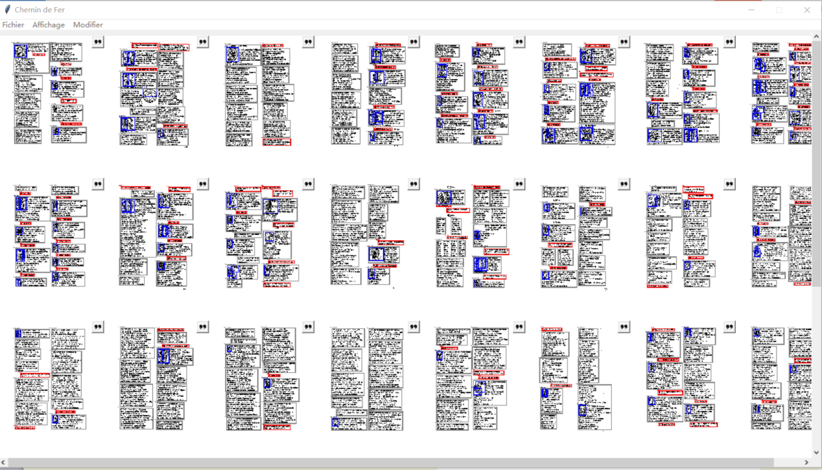

1. Vous pouvez agrandir ou réduire la taille d’image, ou bouger l’image avec la souris.
2. Boutons sur le menu
3. «Fichier» -> «Exporter en PDF» permet d’exporter le résultat en pdf.
4. «Affichage» -> «Rectangle» -> «Plein» permet de mettre les rectangles pleins sur l’image.
5. «Affichage» -> «Dimension» permet de changer la dimension d’image.
6. Il faut appuyer sur le bouton d’image que vous voulez modifier, après vous devez choisir le bouton «Modifier» sur le menu, il va lancer une nouvelle fenêtre de Modification.
7. Boutons «’’» vous permet de copier la référence d’image choisie dans un fichier Excel pour la copier ailleurs.